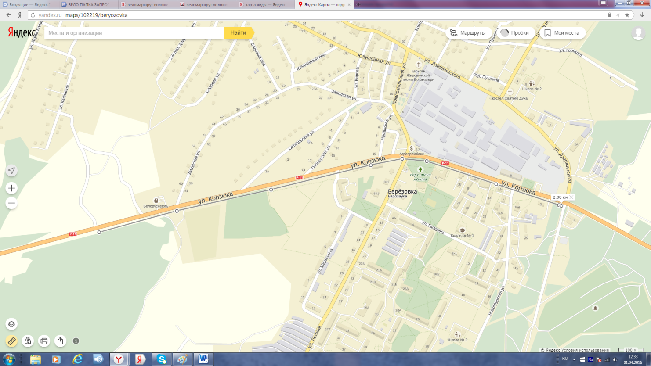
«Стеклянная радуга»

Протяжённость маршрута: 2 км.
Время прохождения маршрута: 20 минут - без остановок.
Контактные данные:
Туристический информационный центр: 80154 525503
VELOLIDA Микулич Олег: +37529 7535438
Гоман Сергей: +37529 8862546
Готто Евгений: +37529 2683436
Объекты размещения:
Усадьба «Над Неманом», г. Березовка, ул. Левобережная, 3а
(фото над неманом)
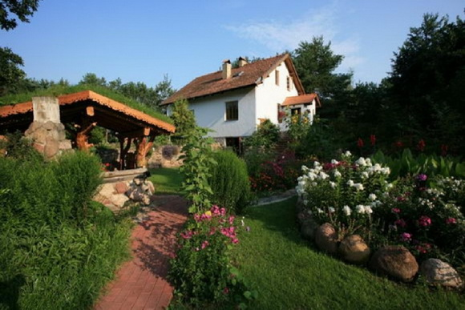

Достопримечательности на маршруте:
Церковь Жировичской иконы Богоматери
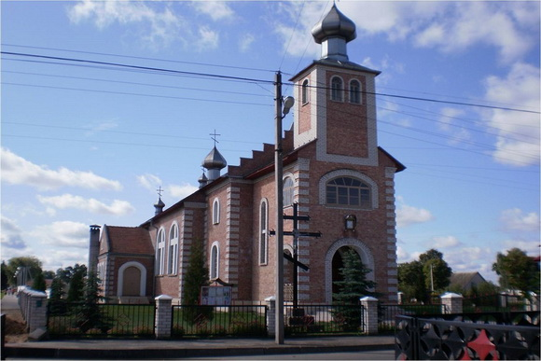
Приходская община была образована в 1991 году. В этом же году произошла закладка храма, который был построен в 1994 году из кирпича в виде креста.
Стеклозавод «Неман»
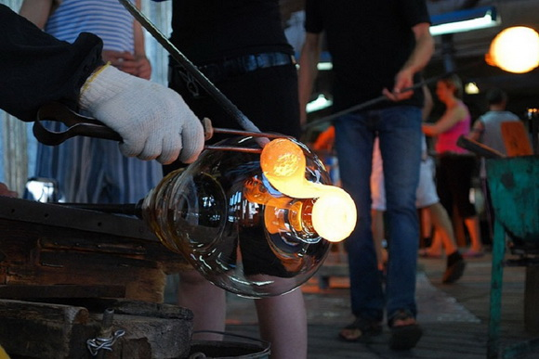
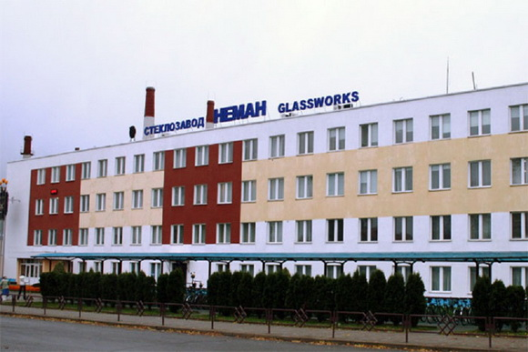
Визитная карточка города - стеклозавод «Неман» в Березовке, один из старейших в Беларуси. На данный момент сохранилось несколько корпусов завода, открытого в 1883 году, посетить которые можно во время экскурсии в Березовку.Выбравшие отдых в Белоруссии смогут не только познакомиться с историей городка и древнейшего предприятия в заводском музее, но и увидеть своими глазами процесс выдувания различных изделий из стекла, а также посетить фирменный магазин «Неман», где представлены лучшие изделия из хрусталя и стекла.

